Escenario de Prueba: Calculo del Factorial.
Resultado esperado: Que el sistema retorne el valor 1.
Precondiciones: Tener acceso al sistema.
Caso de prueba: Obtener el Factorial del número 0.
Paso 1: Ingresamos al link: http://qainterview.pythonanywhere.com/.
Paso 2: En el campo de texto ingresamos el dato 0.
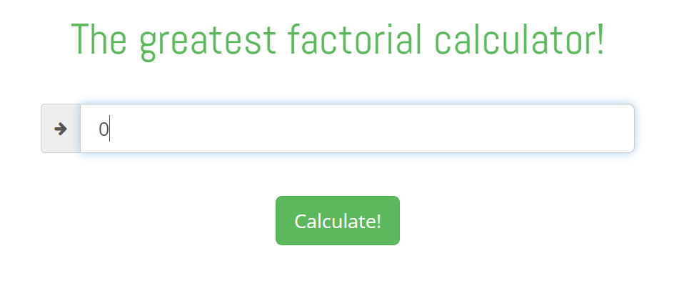
Paso 3: Damos click en el botón calculate y observamos el resultado.
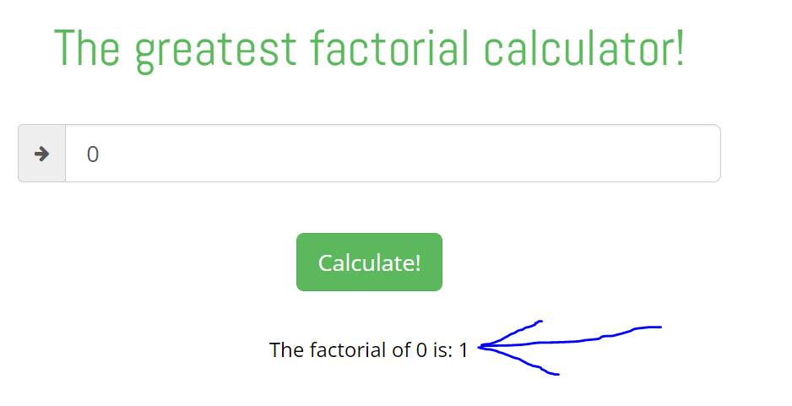
Resultado obtenido: De acuerdo a lo esperado.

